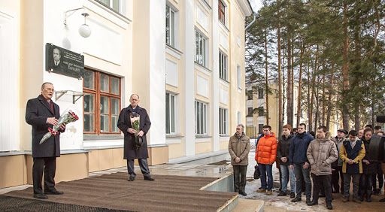

Административное здание №39

Офисы

Конференц-зал

Библиотека

Кабинет цехового врача